—南 昌 大 学 考 试 试 卷B答案
【适用时间：2019～2020学年秋季学期 试卷类型：[ B ]卷】
一、1、B 2、A 3、B 4、D 5、C

二、1、 2、0.9876 3、1， 4、 5、0.05, 0.01

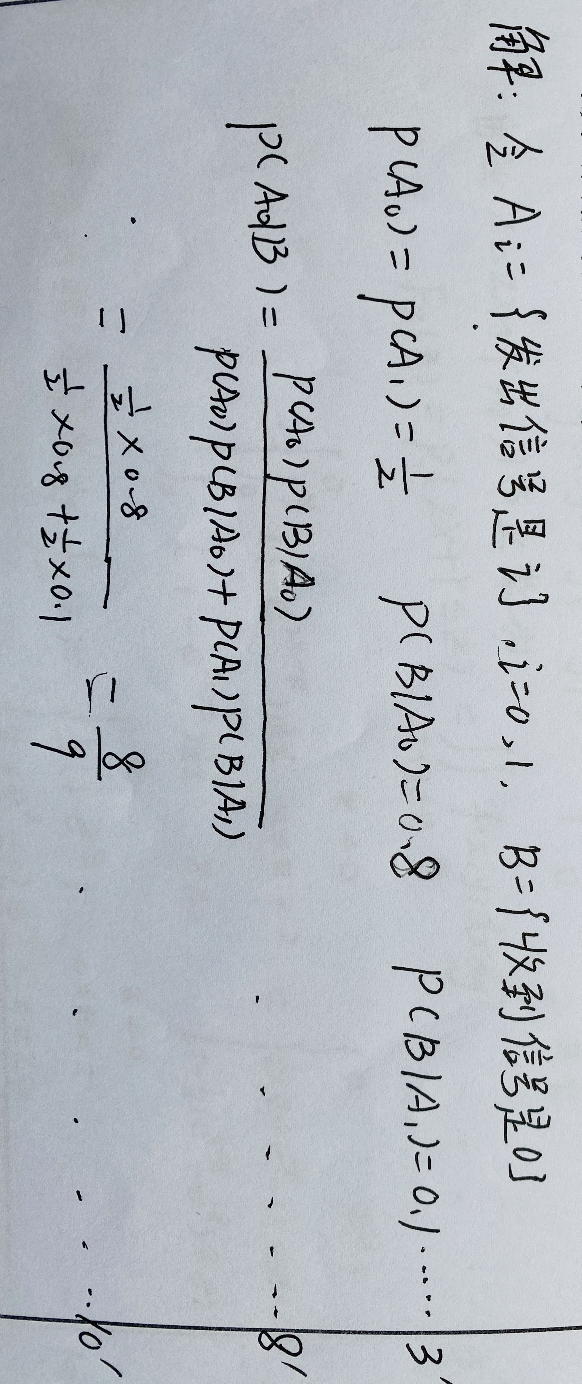

四、1、

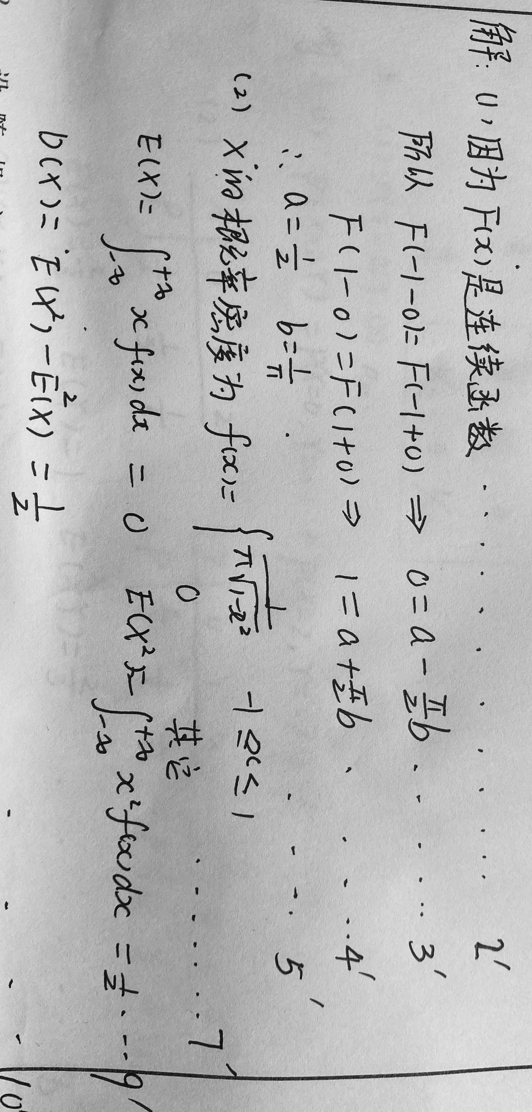

2、
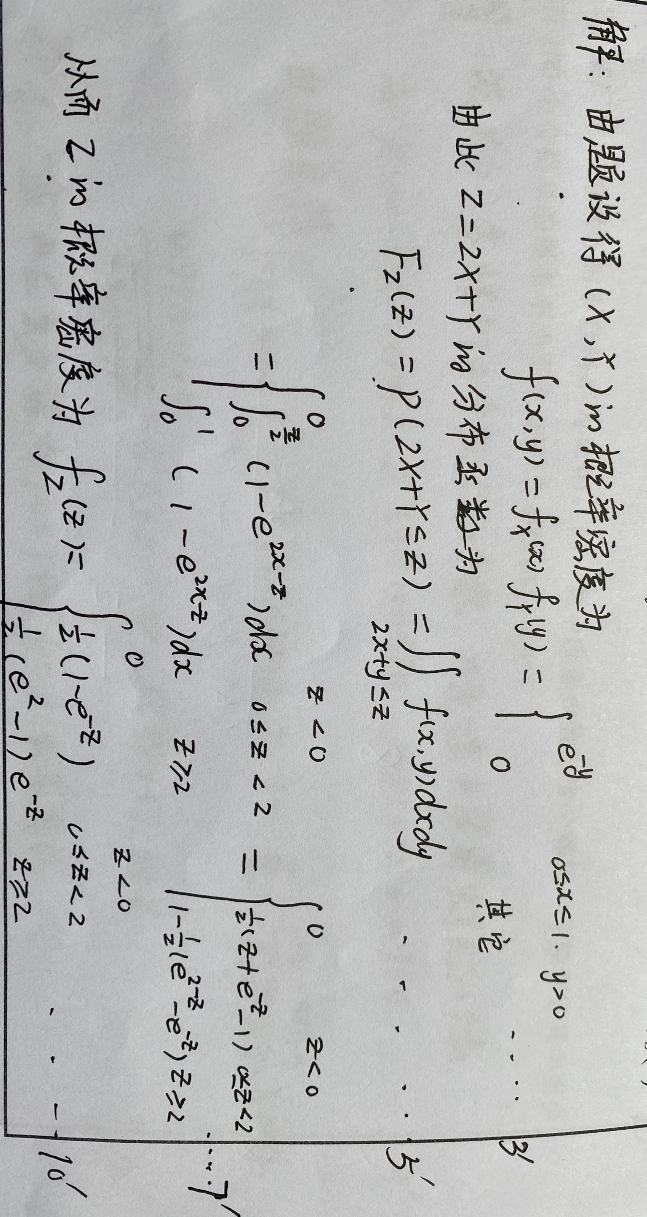

五、1、

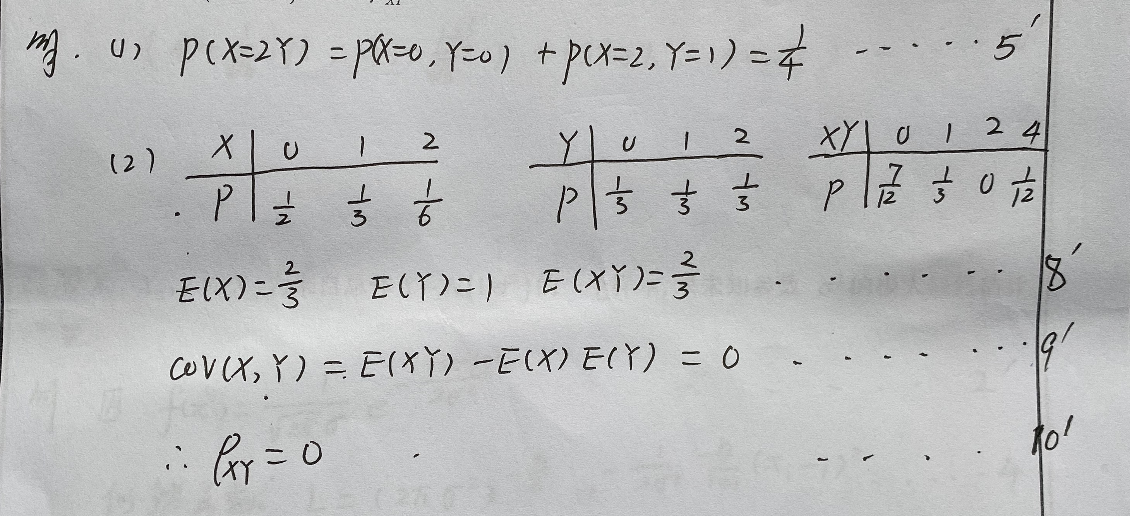

2、

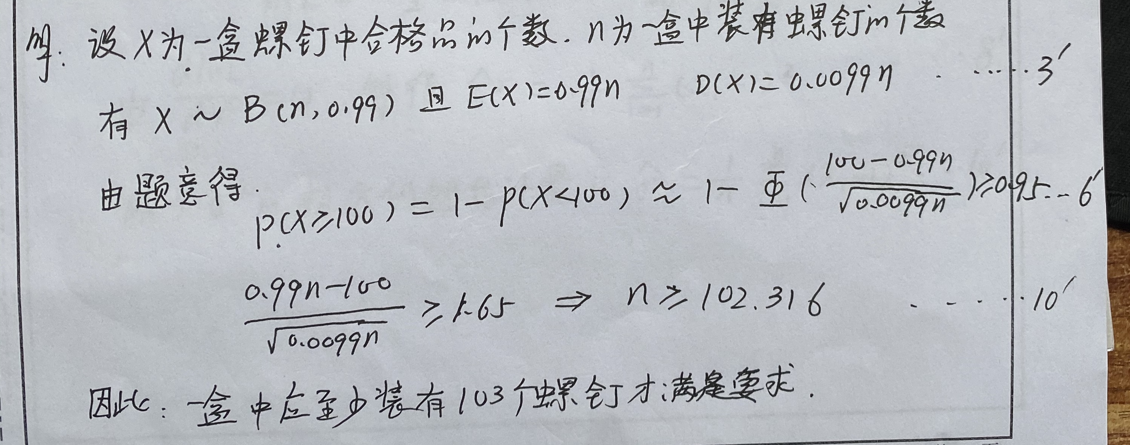

六、1、

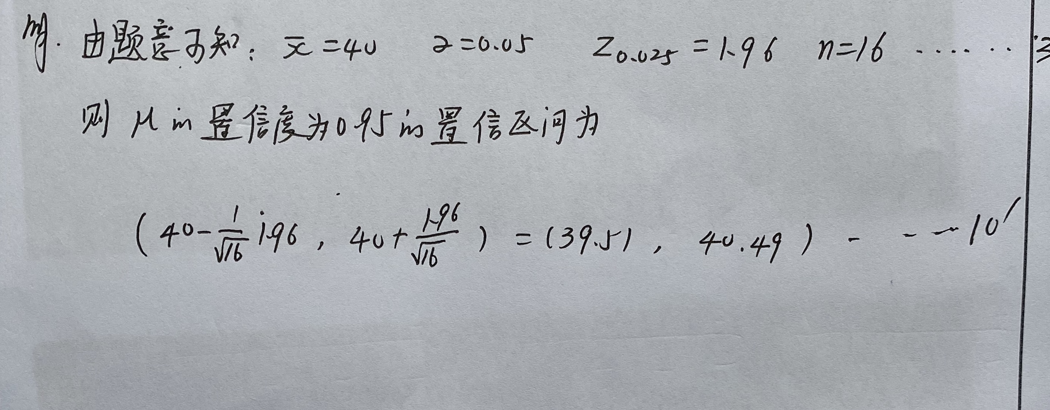

2、
